
Общество с Ограниченной Ответственностью
«Среда-Авто»
107370, г.Москва, ул. Лавочкина д.23 офис 30.
ИНН/КПП 7718813358/771801001
e-mail: sreda-avto@mail.ru / www.sreda-auto.ru / Тел. +7(499)390-60-97

Hyundai Porter 2 Промтоварный

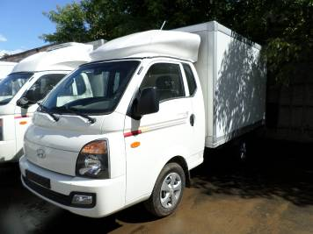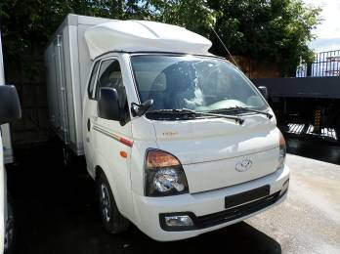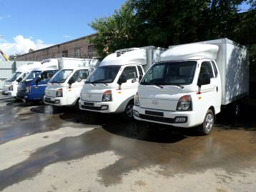

Технические характеристики  *(Данные по ПТС могут отличаться от описания) | Комплектация шасси  Фургон Производство Корея,  Внутренние габаритные размеры фургона 3050х1700х1750 мм.  Утеплитель ППУ толщина 30 мм.
  Модель |  | Porter
  Кабина | Длина | Super
  Кабина | Ширина | Wide
  Размеры | Длина (мм) | 5100
  Размеры | Ширина (мм) | 1740
  Размеры | Высота кабины (мм) | 1970
  Колёсная база (мм) |  | 2640
  Клиренс (мм) |  | 150
  Свес | Спереди (мм) | 1185
  Свес | Сзади (мм) | 1275
  Снаряженная масса автомобиля (кг.) |  | 1735
  Максимальная разрешенная масса (кг.) |  | 3065
  Двигатель | Модель | D4CB
  Двигатель | Объём (см. куб) | 2497
  Двигатель | Мощность (л.с.) | 130
  Двигатель | Макс. крутящий момент (кг*м) | 26
  Двигатель | Разгон (0-100 км/ч)(сек.) | 18,8
  Двигатель | Торм. Путь (100км/ч-0)(м.) | 47,9
  КПП | МКПП / АКПП | 6/5
  Расход топлива (л./100 км.) | Город | 12,1
  Расход топлива (л./100 км.) | Трасса | 8,3
  Расход топлива (л./100 км.) | Смешанный цикл | 9,7
  Выброс СО2 (г./ 100 км) |  | 250
  Объем топливного бака (л.) |  | 65
  Минимальный радиус поворота, м |  | 4,7
  Подвеска |  | Передняя - Торсион; задняя - рессорная
  Тормозные механизмы |  | Спереди – дисковые
   |  | Сзади - барабанные
  Шины | Спереди | 195/70R15C
  Шины | Сзади | 145R13C
  Запасное колесо 2 шт.
  Гидроусилитель руля
  Усилитель сцепления
  Регулятор тормозных сил
  МКПП 6 ступеней
  Стояночный тормоз
  Пакет курильщика
  Отопитель салона
  Солнцезащитные козырьки
  Тканевая отделка потолка
  Сиденья из кожзаменителя
  Кондиционер
  Подогрев зеркал
  Электрозеркала
  Центральный замок
  Электростеклоподъемники
  2-х секционный бардачок
  2-х точечный ремень безопасности пассажира
  3-х точечный ремень безопасности водителя
  Колесные колпаки
  Противотуманные фары
  Брызговики
  Ящик под инструмент
  Задняя двухскатная резина

В наличии: г.Москва
Год выпуска: 2014 г.
Гарантия: 2 года или 60 000 км.
Цена с НДС 18% - 1 070 000 руб.
С Уважением, ООО «Среда-Авто» 8(499)390-60-97 Иван

